Муниципальное казённое образовательное учреждение для детей дошкольного и младшего школьного возраста Дымковская начальная школа – детский сад
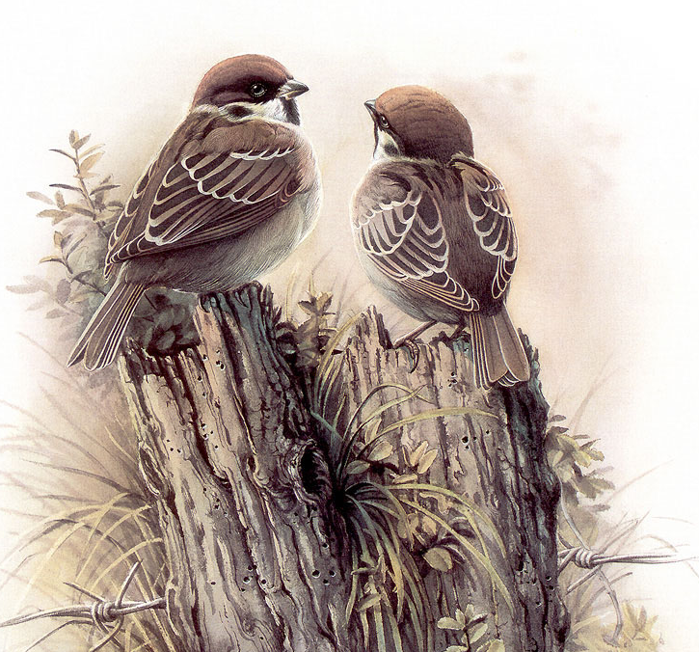

«Птицы – наши друзья!»
Сценарий весеннего праздника для детей младшей группы

Цель: - -Закрепить знания детей о времени года – весне, о явлениях природы, которые происходят в этот период. Развивать память, внимание. Формировать навыки выразительного чтения.
Создать радостное настроение в процессе встречи с литературными персонажами.

Составила:
Покальнетова Г.Г..
воспитатель, 1 кв. категория

2012 г
Действующие лица: Взрослые: Ведущая, Кошка Мурка, Каркуша
Оборудование: две напольные вазы по краям зала с натуральными весенними древесными веточками (на усмотрение педагога); красное солнышко; шапочки птиц: скворцы, чижи, ласточки, соловьи (по количеству детей); узелок; угощение.
Ход:
Зал украшен по-весеннему, зелеными веточками. Под потолком висит солнышко. Дети заходят в зал под запись пения птиц.
Ведущая читает стихотворение И. Токмаковой «Весна». К нам весна шагает Быстрыми шагами, И сугробы тают под её ногами. Чёрные проталины На полях видны. Видно очень тёплые ноги у весны.
Ведущая. Ребята, какое сейчас время года?
Дети. Весна!
Ведущая. Правильно, весна. А какие приметы весны вы знаете? Давайте о весне споём песню.
Песня – веснянка «Ой, бежит ручьём вода» - А вы знаете, что весной прилетает много разных птиц? (Дети отвечают.) К нам прилетают скворцы, грачи, соловьи, ласточки, гуси, утки. Птиц нельзя обижать, потому что они маленькие, а еще они приносят большую пользу лесу. Хотите, мы с вами превратимся в птичек?
Дети соглашаются. Им надевают маски птиц.
Покружись, покружись, В птичек малых превратись!
Танец птиц (под музыку русской народной песни «Во саду ли, в огороде»)
Звучит запись - мяуканье кошки, и птички улетают на свои стульчики. Танец-игру можно повторить еще раз по желанию детей.
Ведущая. То весна к нам пришла, Птицы прилетели. Кто там за оконцем Греется на солнце? Птички прилетели – Песенки запели.
Песня «Птичка» (муз. М. Раухвергера, сл. А. Барто, сб. «Музыка - малышам»).
В зал заходит Кошка Мурка, мяукает. Кошка Мурка. Кто о птичке здесь поет? Кто мне спать не дает?
Ведущая. Ах, вот кто спугнул наших птичек! Нельзя, киска, за птичками охотиться - они наши друзья!
Кошка Мурка. Мне так скучно, нечего делать, вот я и охочусь.
Ведущая. Так ты лучше поиграй с птичками.
Где-то кошка здесь сидит, - Баловаться не велит. Слышен шелест по углам, Птички-птички, по домам!
Игра «Воробушки и кошка» Кошка Мурка пытается их поймать.
Ведущая. Давайте опять превратимся в ребяток. Дети соглашаются.
Покружись, покружись И в ребяток превратись!
Кошка Мурка. Так это были не птички, а ребятки? Я так не играю...
Ведущая. Не обижайся, киска. Оставайся на нашем празднике, мы тебе молочка дадим и песенку про тебя споем. (Ставит перед киской блюдце с молоком.)
Песня «Кошка»
Киска попила молочка и теперь пойдет спать.
Кошка Мурка прощается с ребятками и уходит из зала.
Ведущая (смотрит на часы) Где же Каркуша? (Прислушивается.) А вот, кажется, и она.
Под музыку «влетает» Каркуша с узелком
Каркуша. Кар-кар-кар! Здравствуйте, ребятки! Спасибо, что пригласили меня к себе в гости.
Ведущая. Каркуша, а почему у тебя нос такой черный?
Каркуша. Это длинная история. Если хотите, я вам ее расскажу. Дети соглашаются. Я очень любопытна и везде сую свой нос. Однажды я видела, как дети сидели около костра и копались в углях.
Ведущая. Каркуша, а что же они искали в углях?
Каркуша. Слушайте дальше. Так вот, когда они ушли, я полетела к костру и сунула туда свой большой и любопытный нос. А потом я так сильно разбрасывала угольки, что сажа осела на мои крылышки, голову и нос. Хотела я стряхнуть сажу с себя, да не тут-то было - она как будто бы прилипла.
Ведущая. Каркуша, так что же ты нашла в углях?
Каркуша подает Ведущей узелок.
Каркуша. Я до сих пор не знаю.
Ведущая. Ребята, да это же сюрприз для нас.
Каркуша. Я вам его дарю.
Ведущая. А наши ребятки подарят тебе песенку про птиц.
Песня «Воробьишки весной»
Каркуша. Какая красивая песня, я обязательно спою ее своим друзьям.
Ведущая. А наши ребята умеют не только песни петь, но и стихотворения читать.
Ребята читают стихотворения о весне и птицах.
Милая певунья,  Ласточка родная,  К нам домой вернулась  Из чужого края.  Под окошком вьется  С песенкой живою:  «Я весну и солнце  Принесла с собою...» | Всё зазеленело...  Солнышко блестит,  Жаворонка песня  Льется и звенит.  Бродят дождевые  В небе облака,  И о берег тихо  Плещется река.
Воробей взъерошил  Пёрышки-  Жив, здоров  И невредим.  Ловит мартовское  Солнышко  Каждым пёрышком  Своим. | На полянке, у тропинки  Пробиваются травинки.  С бугорка ручей бежит.  А под ёлкой снег лежит.
Снова к маю прилетели К нам скворцы из-за морей. На земле от звонких трелей Сразу стало веселей. | Солнце ласково смеётся, Светит ярче, горячей. И с пригорка звонко льётся Разговорчивый ручей.

Каркуша.
Что же, дети, вы сидите, Поплясать вы не хотите?
Танец «Весёлая пляска» (под музыку русской народной песни «Ах вы, сени!»)
Каркуша. Какие вы веселые, но мне уже пора лететь в лес. Любопытно, что там происходит? (Улетает.)
Ведущая. Ребятки, нам тоже пора возвращаться в свою группу. Наши игрушки без нас скучают.
Под запись «Пение птиц» дети выходят из зала.

Танец птиц (под музыку русской народной песни «Во саду ли, в огороде»)
1. Птички малые весной Прилетают все домой. (Дети-птички «летают» стайкой по залу) С юга возвратиться Надобно всем птицам.
2. Птички весело весь день Танцевали: тень-тень-тень. (Дети выполняют «пружинку» с поворотами вправо-влево) Танцевали поутру, Чтобы разбудить зарю.
3. Здесь жучки и зерна есть, Можно вкусно их поесть. (Дети садятся на корточки и ручками показывают, как они клюют зернышки) Поклевать, поклевать, А потом потанцевать.
4. Крыльями взмахнули, Перышки встряхнули. (Дети выполняют «пружинку» и взмахивают ручками вверх-вниз) Взмах один, взмах другой, Улетайте все домой.
Танец «Весёлая пляска» (под музыку русской народной песни «Ах вы, сени!»)
1. Как у наших у ребят Ножки весело стучат. (Дети бегают по залу врассыпную, ручки на боках) Наш народ удаленький, Хоть и очень маленький.
2. Лишь устанут ножки, Хлопаем в ладошки. (Дети выполняют «пружинку» и хлопают в ладошки) Наш народ удаленький, Хоть и очень маленький!
3. Ножки пляшут, не стоят, Каблучками все стучат. (Дети топают ногами). Наш народ удаленький, Хоть и очень маленький!
4. Полюбуйтесь все на нас, Как мы кружимся сейчас. (Дети кружатся на месте.) Наш народ удаленький, Хоть и очень маленький!

Воробьишки весной
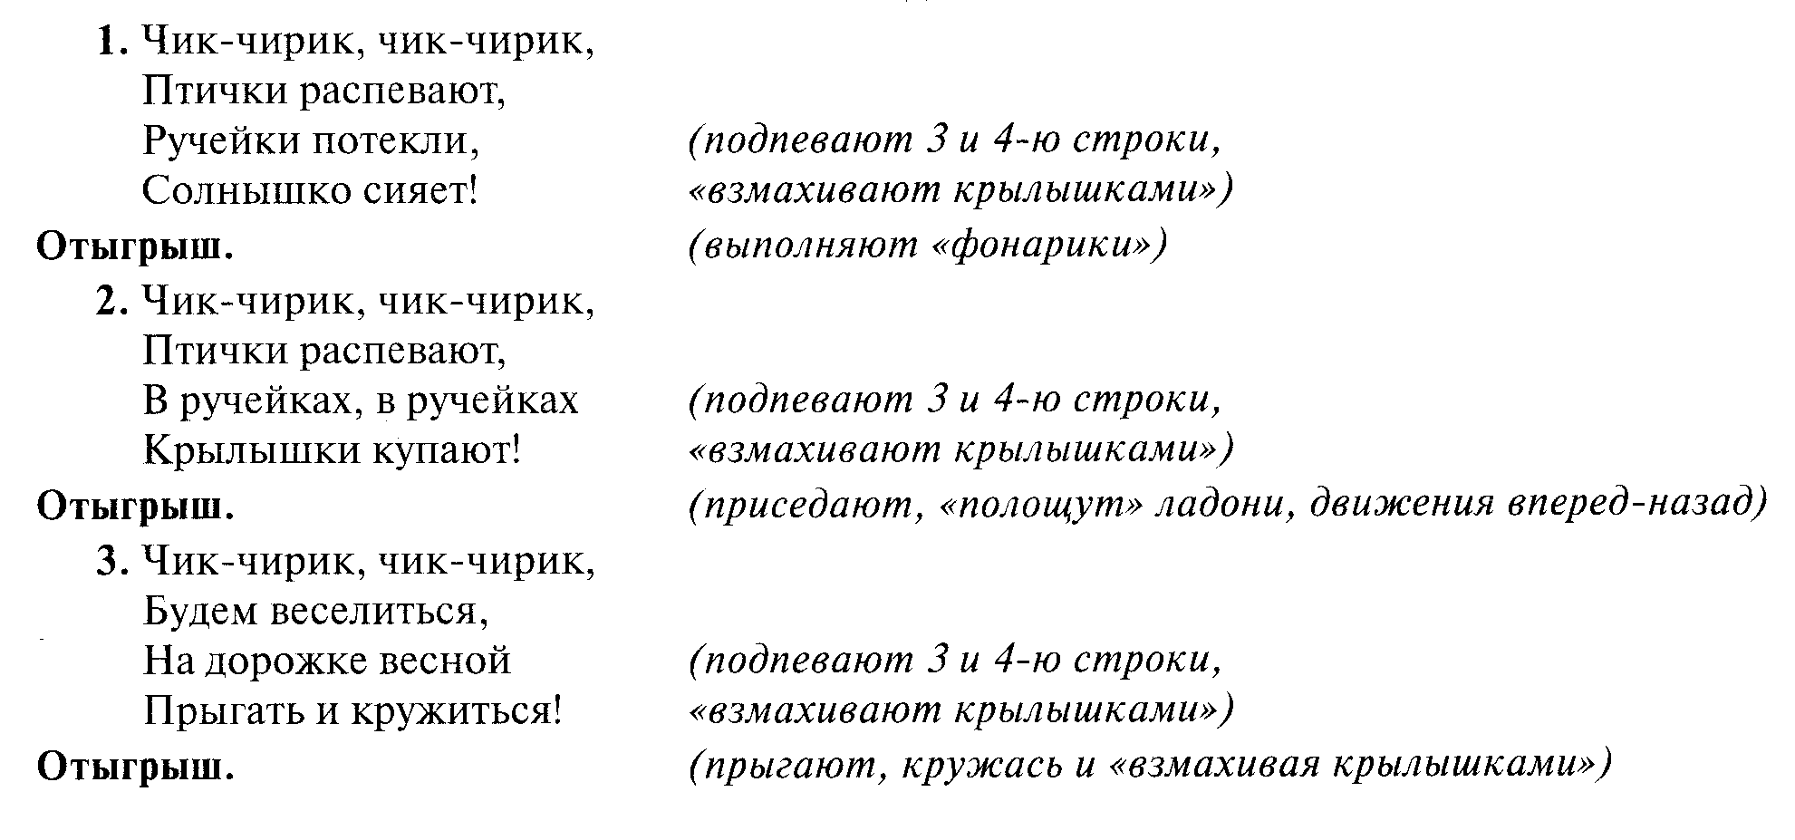

Песня «Птичка» (муз. М. Раухвергера, сл. А. Барто.)
Села птичка на окошко.
Посиди у нас немножко.
Подожди, не улетай!
Улетела…Ай!

«Кошка»
- Киска к детям подошла,
Молочка просила,
Молочка просила,
«Мяу»- говорила:
Мяу…мяу…мяу…
- Угостили молочком,
Кисонька поела,
Кисонька поела,
Песенку запела:
Мурр… мурр…муррр.

ВОРОБУШКИ И КОШКА
Слова А. Ануфриевой, немецкая плясовая мелодия
Игра способствует развитию выразительности движений, воспитывает внимание, умение выполнять движения в соответствии с музыкой и текстом песни.
1. В гнезде воробушки живут Дети-воробушки прячутся за
и утром рано все встают. стульчиками. "Просыпаются "
Довольно в гнездышках сидеть, (поднимаются) и "летают".
пора на солнышко лететь.
Припев:
Чирик-чик-чик, чирик-чик-чик, на солнышко лететь. Бегают и машут
Чирик-чик-чик, чирик-чик-чик и крылышки согреть. ручками.
2. Летите, пташки, погулять,
летите зернышки клевать. Садятся на корточки и
Такое вкусное зерно, "клюют" пальчиком по полу.
расти поможет вам оно.
Припев:
Чирик-чик-чик, чирик-чик-чик, полезное зерно,
Чирик-чик-чик, чирик-чик-чик, поможет вам оно.
3. Будь осторожен, воробей,
крадется кошка у дверей. Убегают от кошки,
Чтоб не попасться в лапы ей кошка с криком догоняет.
лети от кошки поскорей.

